**TUẦN :** 06/4 đến 11/4/2020

Môn Sinh học – lớp 7

**Bài : SỰ ĐA DẠNG VÀ ĐẶC ĐIỂM CHUNG CỦA LỚP CÁ**

1. **MỤC TIÊU**

**1. Kiến thức:**

- Nắm được sự đa dạng của cá về số loài, lối sống, môi trường sống.

- Trình bày đặc điểm chung cơ bản phân biệt lớp cá sụn và lớp cá xương.

- Nêu được vai trò và đặc điểm chung của cá.

**2. Kỹ năng:**

- Rèn kĩ năng quan sát, so sánh để rút ra kết luận.

- Kĩ năng làm việc nhóm.

**3. Thái độ:**

- Có ý thức học tập yêu thích môn học.

- Yêu thích những loài động có giá trị

### B.NỘI DUNG

### I. ĐA DẠNG VỀ THÀNH PHẦN LOÀI VÀ MÔI TRƯỜNG SỐNG

Các loài cá trên thế giới rất đa dạng và phong phú về số lượng, môi trường sống.

**1. Đa dạng về thành phần loài**

Trên thế giới có khoảng 25415 loài cá. Ở Việt Nam đã phát hiện 2753 loài, trong đó có 2 lớp chính: lớp Cá sụn và lớp Cá xương.

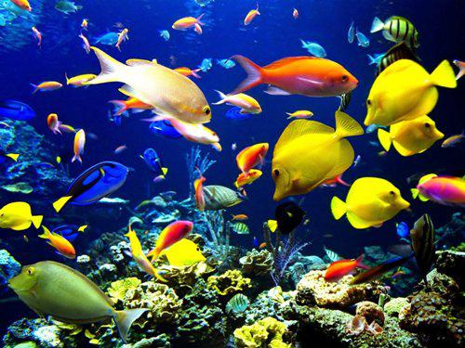

***a. Cá sụn***

- Số loài: 850 loài

- Môi trường sống: nước mặn và nước lợ

- Đặc điểm:

+ Bộ xương bằng chất sụn, khe mang trần.

+ Da nhám

+ Miệng nằm ở mặt bụng

- Đại diện: cá nhám, cá đuối…

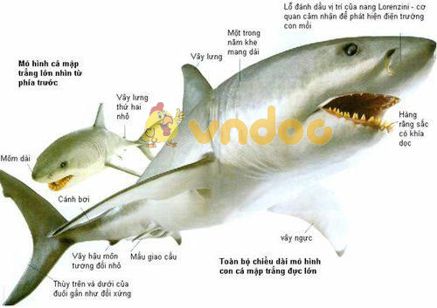

***b. Cá xương***

- Số loài: 24565 loài

- Môi trường sống: nước mặn, nước lợ, nước ngọt

- Đặc điểm:

+ Bộ xương bằng chất xương

+ Xương nắp mang che các khe mang

+ Da phủ vảy xương có chất nhầy

- Đại diện: cá chép, cá vền…

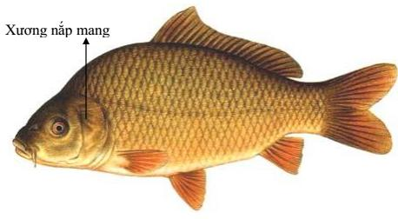

**2. Đa dạng về môi trường sống**

- Một số loài cá sống ở những điều kiện khác nhau

- Những loài cá sống ở trong những môi trường và điều kiện khác nhau thì có cấu tạo và tập tính sinh học khác nhau

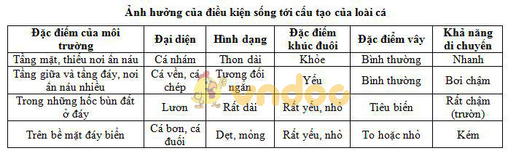

**II. ĐẶC ĐIỂM CHUNG CỦA LỚP CÁ**

- Cá là động vật có xương sống thích nghi với đời sống hoàn toàn ở nước.

- Di chuyển: bơi bằng vây

- Hô hấp bằng mang

- Tim 2 ngăn, có 1 vòng tuần hoàn máu đỏ tươi đi nuôi cơ thể

- Sinh sản: thụ tinh ngoài

- Là động vật biến nhiệt

**III. VAI TRÒ CỦA CÁ**

- Là nguồn thực phẩm thiên nhiên giàu đạm, nhiều vitamin, dễ tiêu hóa vì có hàm lượng mỡ thấp.

+ Ví dụ: thịt cá, trứng cá, vây cá nhám, nước nhám …

- Nguyên liệu làm thuốc chữa bệnh

+ Ví dụ: dầu gan cá thu, cá nhám chứa nhiều vitamin A, D điều trị 1 số bệnh như khô mắt, bệnh còi xương …

+ Chất tiết ra từ buồng trứng và nội quan của cá nóc dùng chế thuốc chữa bệnh thần kinh, sưng khớp…

- Cung cấp nguyên liệu dùng trong công nghiệp

+ Ví dụ: da cá nhám dùng để đóng giày, làm bìa, cặp, túi xách …

- Cung cấp nguyên liệu dùng trong công nghiệp

Ví dụ: xương cá, bã mắm dùng làm thức ăn nuôi gia súc, làm phân bón

- Đấu tranh tiêu diệt sâu bọ có hại

Ví dụ: diệt sâu bọ, sâu hại lúa

* Lưu ý: Nội tạng cá nóc rất độc, ăn vào có thể gây chết người.

* ***Câu hỏi nghiên cứu:***

**Câu 1:** Trên thế giới có khoảng bao nhiêu loài cá

a. 5000 loài

b. 10000 loài

c. 15000 loài

d. 20000 loài

**Câu 2:** Loài cá nào sau đây KHÔNG thuộc lớp Cá xương?

a. Cá đuối            b. Cá chép             c. Cá vền          d. Lươn

**Câu 3:** Loài cá thích nghi với đời sống ở tầng nước mặt

a. Cá chép, cá vện

b. Cá nhám, cá trích

c. Cá nhám, cá đuối

d. Cá chép, cá trích

**Câu 4:** Các loài cá sống ở tầng đáy có đặc điểm

a. Bơi rất kém

b. Bơi nhanh

c. Thân thon dài

d. Khúc đuôi khỏe

**Câu 5:** Loài cá có độc có thể gây chết người

a. Cá chép           b. Cá đuối           c. Cá nóc          d. Cá trích

**Câu 6:** Loài cá nào thích nghi với đời sống chui rúc trong bùn

a. Cá vện              b. Lươn          c. Cá trích             d. Cá đuối

**Câu 7:** Ở tầng mặt thiếu nơi ẩn nấp, cá sẽ có đặc điểm gì để thích nghi?

a. Thân tương đối ngắn, vây ngực và vây bụng phát triển bình thường, khúc đuôi yếu, bơi chậm

b. Có thân rất dài, vây ngực và vây bụng tiêu biến, khúc đuôi nhỏ, bơi rất kém

c. Có mình thon dài, vây chẵn phát triển, khúc đuôi khỏe, bơi nhanh

d. Có thân dẹp, mỏng, vây ngực lớn hoặc nhỏ, khúc đuôi nhỏ, bơi kém

**Câu 8:** Những đặc điểm nào của cá giúp nó thích nghi với đời sống dưới nước

a. Bơi bằng vây, hô hấp bằng mang

b. Có 1 vòng tuần hoàn, tim hai ngăn

c. Thụ tinh ngoài và là động vật biến nhiệt

d. Tất cả các đặc điểm trên đều đúng

**Câu 9:** Những lợi ích của cá là

a. Cung cấp thực phẩm cho con người, làm nguyên liệu cho ngành công nghiệp

b. Là thức ăn cho các động vật khác

c. Diệt muỗi, sâu bọ có hại cho lúa và làm cảnh

d. Tất cả các lợi ích trên đều đúng

Cá mang lại rất nhiều lợi ích: cá cung cấp thực phẩm cho con người, làm thuốc, là

**Câu 10:** Để bảo vệ và phát triển nguồn lợi cá, ta cần:

a. Tận dụng các vực nước tự nhiên để nuôi cá

b. Nghiên cứu thuần hóa những loài cá mới

c. Ngăn cấm đánh bắt cá còn nhỏ, cá bố mẹ trong mùa sinh sản, cấm đánh cá bằng mìn, bằng chất độc…

d. Tất cả các biện pháp bảo vệ trên là đúng

1. **DẶN DÒ**

* Đây là bài ôn tập, các em không cần nộp bài làm cho giáo viên, chỉ làm bài để củng cố kiến thức đã học
* Khi có thắc mắc, các em liên hệ với GVBM theo thông tin liên hệ sau :

|  |  |  |  |
| --- | --- | --- | --- |
| **Họ tên GV** | **Zalo** | **Email** | **Lớp phụ trách** |
| Cô Mười | 0898277273 | nguyenthimuoiptv@gmail.com | 7/11 đến 7/15 |
| Thầy Hùng | 0933933279 | trananhhungtn2@gmail.com | 7/1 đến 7/10 |

………………HẾT………………